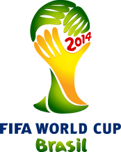

INDIRIZZO DEL  
RICHIEDENTE

|  |
| --- |
| **GERMANIA CAMPIONE** |
| Rio de Janeiro, 13 Luglio 2014 |

*Possibilità di inserire una descrizione dell’evento*